桃園區漁會辦理家政班及農村婦女性別意識培力課程
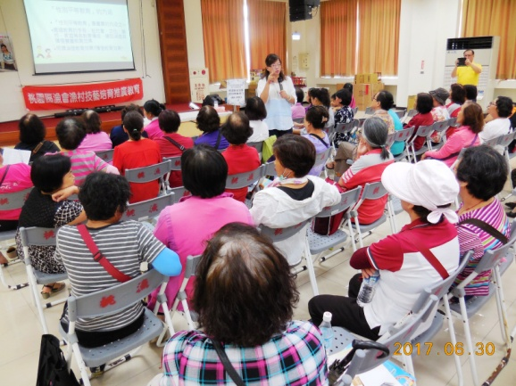
講師上課情形
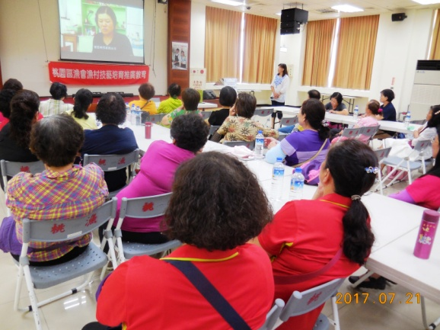
影片輔助深入了解性別平等意涵

